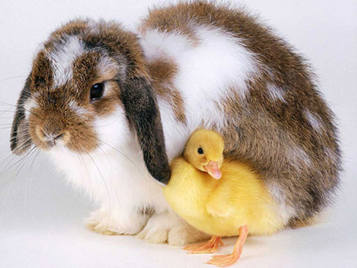
Frohe Ostern
Und
viel Sonnenschein

Zdrowych i pogodnych Świąt Wielkanocnych
pełnych nadziei i miłości,
radosnego wiosennego nastroju,
serdecznych spotkań w gronie Rodziny
i wsród Przyjaciół,
mokrego dyngusa oraz WESOŁEGO ALLELUJA

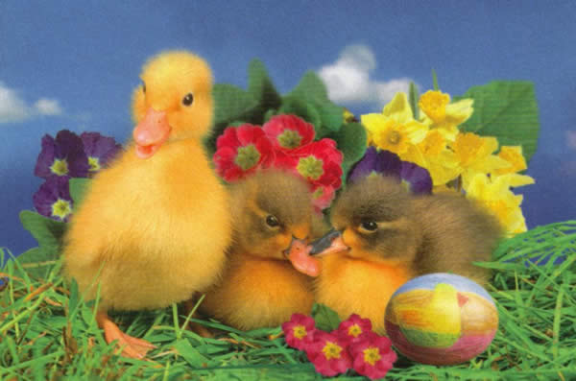

życzy

Zarząd Towarzystwa Polska– Niemcy
w Gdańsku
Gdańsk Wielkanoc 2018

